Formation des chaines de montagnes
Les chaines de subduction ex : les Andes

Introduction :
La cordillère des Andes est une chaine de montagne, qui s’étend le long de la cote ouest de l’Amérique de sud sur une distance de 7100 km.
Cette chaine se limite par une fosse océanique de 8km de profondeur.
- comment s’est constituée cette chaine de montagnes ?
I- Caractéristiques de la chaine des Andes.
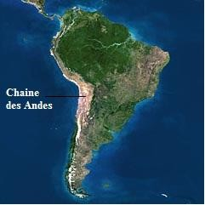
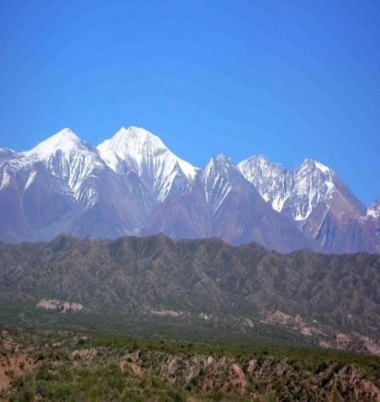
Activité 1 : A partir des documents 1-2-3 ci-dessous ; dégager les caractéristiques tectoniques de la chaine des Andes
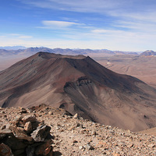
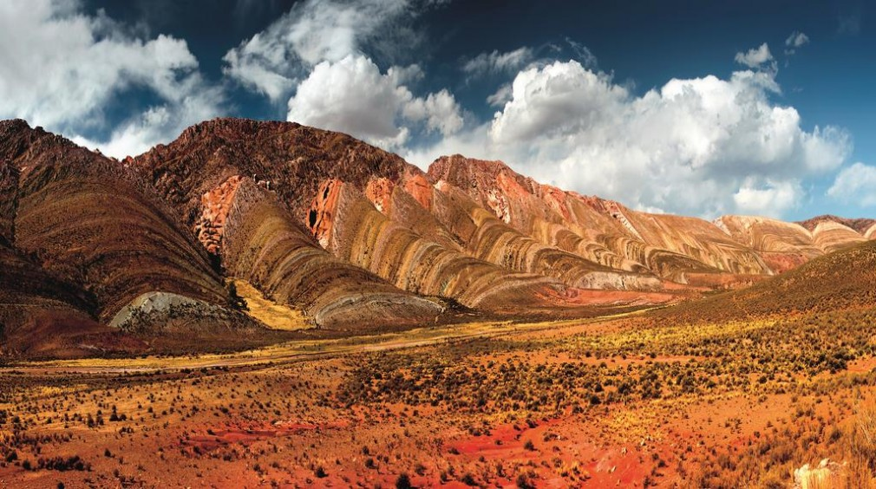
Document 1 : Situation géographique des Andes Doc 2 : Un paysage de la chaîne des Andes doc 3 : volcan Andésitique de la chaine des Andes
REPONSES :
................................................................................................................................................................
..................................................................................................................................................................
........................................................................................................................................................
........................................................................................................................................................
.....................................................................................................................................................

II- comment s’est formée la chaine des Andes
Activité 2 : le document ci-dessous, représente des schémas expliquant la naissance de la chaine des Andes (ex : les Andes de Pérou)

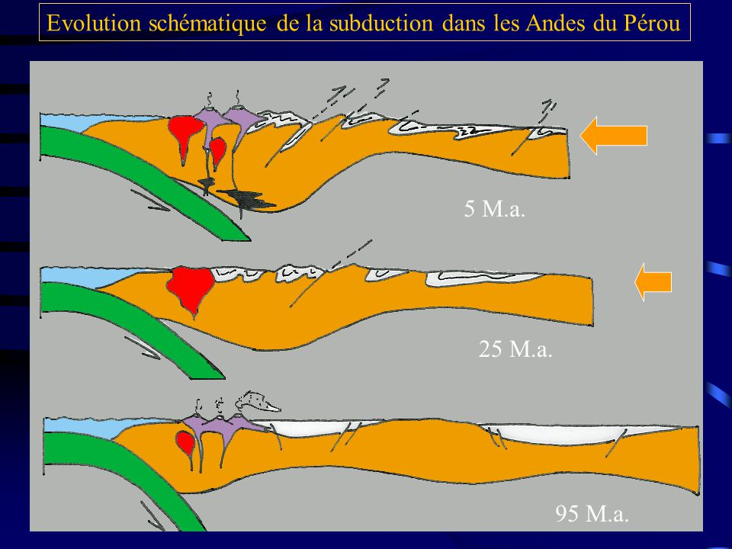

Modèle explicatif des étapes de la formation de la chaine des Andes
1 : plaque NAZCA
2 : plaque sud Américaine
1
2
- A partir des schémas du document, décrire les étapes de la formation de la chaine des Andes et déduire comment prenne-t- elle naissance ?
- A quel type de chaine de montagne appartient la chaine des Andes ?
- La région des Andes s’appelle région active ; pourquoi prenne-t-elle ce nom ?
- D’après les réponses précédentes ; résumer comment naissent les chaines de subduction ?

REPONSES :
- ............................................................................................................................................................................................................................................................................................................................................................................................................................................................................
................................................................................................................................................................
.
- ..........................................................................................................................................................

- ....................................................................................................................................................................................................................................................................................................................
- ....................................................................................................................................................................................................................................................................................................................................................................................................................................................................
..........................................................................................................................................................

III- Bilan

................................................................................................................................................................
..................................................................................................................................................................
........................................................................................................................................................
........................................................................................................................................................
.....................................................................................................................................................
.......................................................................................................................................................
..........................................................................................................................................................

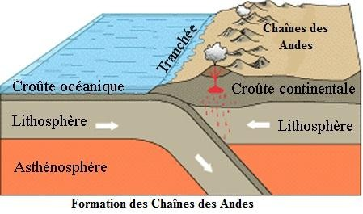

Formation des chaines de collision
ex : chaines d’Himalaya
Introduction :

La chaine d’Himalaya est la plus haute chaine des montagnes dans le monde. Elle s’étend entre le continent indien et le continent Asiatique sur une distance d’environ 2500km
-Comment s’est formée cette chaine de montagnes ?

I- Les caractéristiques des chaines d’Himalaya
-activité 1 : A partir des documents 1-2-3 ci-dessous ; dégager les caractéristiques tectoniques de la
Chaine des Andes
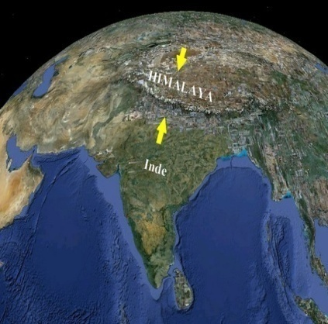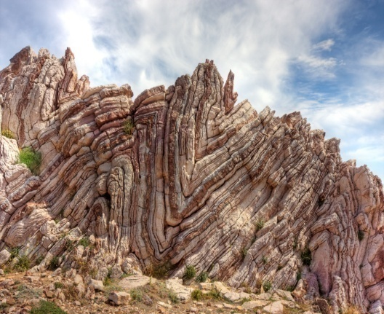
Document 1 : situation géographique de l’Himalaya Document 2 : Pli –faille Document 3 : plis anticlinaux et synclinaux
REPONSES :
La chaine d’Himalaya se caractérise par :
…………………………………………………………………………………………………………………………………..
………………………………………………………………………………………………………………………………….
II- Comment s’est formé la chaine d’Himalaya ?
Activité 2 : le document 4 ci-dessous représente les étapes de rapprochement du continent indien vers le continent Asiatique depuis 71MA, le document 5 représente les étapes de la formation de la chaine de l’Himalaya
Continent indien
Continent Asiatique
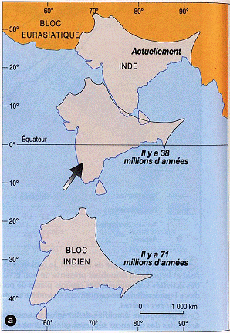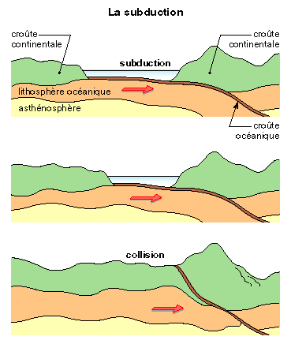
d
Téthys
Document 4 : étapes de rapprochement document 5 : étapes de formation de la chaine de l’Himalaya
Du continent indien et continent asiatique

- Exprimer par une phrase, les étapes du phénomène représenté dans le document 4.
- A l’aide de l’échelle du document 4, calculer la distance parcourue par le continent indien vers le continent Asiatique.
- En se basant sur le document 5, qu’appelle-t-on l’océan qui sépare les deux continents avant sa disparition.
- D’après les données du document 5, nommer le phénomène qui a permis la disparition de cet océan.
- Résumer les étapes de la formation de la chaine d’Himalaya.

REPONSES :
- ..................................................................................................................................................................................................................................................................................................................................................
- .........................................................................................................................................................................
...........................................................................................................................................................

3-...................................................................................................................................................... .

4-...........................................................................................................................................................

5- .......................................................................................................................................................... ........................................................................................................................................................ .............................................................................................................................................................. .....................................................................................................................................................................
.......................................................................................................................................................................

III- Bilan

...............................................................................................................................................................................................................................................................................................................................................................................................................................................................................................................................................................................................................................................................................................................................................................................................................................................
........................................................................................................................................................

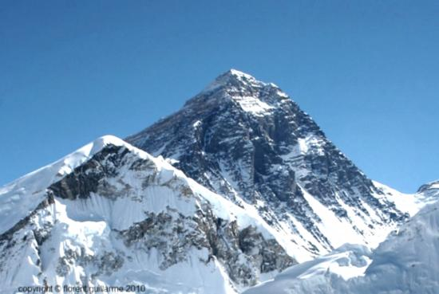

L'Everest, Toit du Monde, en Asie, chaine de l'Himalaya
ELEMENTS DE REPONSES PROPOSEES
Formation des chaines de montagnes
Les chaines de subduction ex : les Andes

Introduction :
La cordillère des Andes est une chaine de montagne, qui s’étend le long de la cote ouest de l’Amérique de sud sur une distance de 7100 km.
Cette chaine se limite par une fosse océanique de 8km de profondeur.
- comment s’est constituée cette chaine de montagnes ?
I- les caractéristiques des chaines des Andes.
Activité 1 : A partir des documents 1-2-3 ci-dessous ; dégager les caractéristiques des chaines des Andes
Document 1 : Situation géographique des Andes Doc 2 : Un paysage de la chaîne des Andes doc 3 : volcan Andésitique de la chaine des Andes
REPONSES

Puisque la chaine des Andes se situe à la limite de deux plaques convergentes (doc1)
donc elle se caractérise par :
-des volcans andésitiques actifs (doc3), une importante activité sismique, des plis à forte amplitude.(doc2)
Cela prouve que cette chaine s’est formée dans une zone de subduction, où la plaque océanique
S’enfonce sous la lithosphère continentale.

II- comment s’est formée la chaine des Andes
Activité 2 : le document ci-dessous, représente des schémas expliquant la naissance de la chaine des Andes (ex : les Andes de Pérou)

- Plaque Nazca
- Plaque d’Amérique de sud
2
1
- A partir des schémas du document décrire les étapes de formation de la chaine des Andes ?
- A quel type de chaine de montagne appartient la chaine des Andes ?
- -La région des Andes s’appelle région active ; pourquoi prenne-t-elle ce nom ?
4- D’après les réponses précédentes ; résumer comment naissent les chaines de subduction ?
REPONSES :

1-Dans la zone de subduction, la plaque océanique(NAZCA) s’enfonce sous la plaque d’Amérique de sud sous l’action des contraintes compressives permettant la naissance
des volcans andésitiques et plus ces deux plaques se rapprochent entre elles, la lithosphère continentale subit un plissement donnant un relief qui aboutit à la naissance de la chaine des Andes

2- La chaine des Andes appartient aux chaines de subduction.

- La chaine des Andes est une région active car elle se situe dans une zone de subduction caractérisée par une forte sismicité et un volcanisme intense (Andésitique)

4- Les chaines de subduction exemple : chaines des Andes, naissent sous l’effet des contraintes compressives sur deux plaques rapprochées (Amérique de sud et Nazca) et l’enfoncement de la lithosphère océanique la plus dense sous la lithosphère continentale.

III- Bilan

la chaines des Andes est une chaine de montagne de subduction qui se caractérise par :
- une fosse active profonde
- une activité sismique intense
- une activité magmatique importante avec volcanisme explosif (volcanisme andésitique)

La chaine des Andes est issue de la subduction d’une plaque océanique plus dense sous une lithosphère continentale moins dense.

Formation des chaines de collision
ex : chaines d’Himalaya
Introduction :
La chaine d’Himalaya est la plus haute chaine des montagnes dans le monde. Elle s’étend entre le continent indien et le continent Asiatique sur une distance d’environ 2500km
-Comment s’est formée cette chaine de montagnes ?

I- Les caractéristiques des chaines d’Himalaya
-activité 1 : A partir des documents 1-2-3 ci-dessous ; dégager les caractéristiques tectoniques des
Chaine des Andes
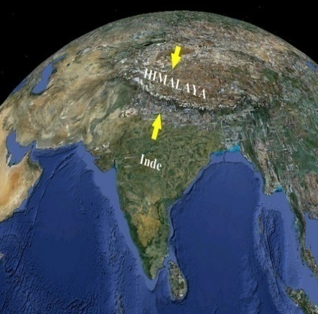
Document 1 : situation géographique de l’Himalaya Document 2 : Pli –faille Document 3 : plis anticlinaux et synclinaux
REPONSES :
La chaine d’Himalaya se caractérise par :
-des déformations tectoniques de type : plis anticlinaux et synclinaux et plis faillés
II- Comment s’est formé la chaine d’Himalaya ?
Activité 2 : le document 4 ci-dessous représente les étapes de rapprochement du continent indien vers le continent Asiatique depuis 71MA, le document 5 représente les étapes de la formation de la chaine de l’Himalaya
Continent indien
Continent Asiatique
d
Téthys
Document 4 : étapes de rapprochement document 5 : étapes de formation de la chaine de l’Himalaya
Du continent indien et continent asiatique

- Exprimer par une phrase, les étapes du phénomène représenté dans le document 4.
- A l’aide de l’échelle du document 4, calculer la distance parcourue par le continent indien vers le continent Asiatique.
- En se basant sur le document 5, qu’appelle-t-on l’océan qui sépare les deux continents avant sa disparition.
- D’après les données du document 5, nommer le phénomène qui a permis la disparition de cet océan.
- Résumer les étapes de la formation de la chaine d’Himalaya.
REPONSES :
- Depuis 71 millions d’années le continent indien se rapproche du continent asiatique cette confrontation entre ces deux continents donne naissance à la chaine d’Himalaya

- En mesurant la distance (d) sur la carte (doc 4) et à l’aide de l’échelle de la même carte, on calcule la distance parcourue.et en appliquant la formule V=d/t on peut calculer la vitesse moyenne de ce déplacement par an.

- L’océan s’appelle : océan Téthys

- Le phénomène s’appelle : phénomène de subduction.

- Les étapes de la formation de la chaine d’Himalaya :
a- rapprochement de la plaque indienne à la plaque eurasiatique par des contraintes tectoniques compressifs.
b- déclenchement du phénomène de subduction et disparition progressive de l’océan Téthys.
c- confrontation et collision des deux continents et formation de la chaine d’Himalaya avec un relief plissé

III- Bilan

La collision des continents de la plaque indienne et de la plaque Eurasiatique est à l’origine de la formation de la chaine himalayenne, la disparition de la lithosphère océanique par subduction est à l’origine de la collision des deux continents et la formation de la chaine himalayenne.

L'Everest, Toit du Monde, en Asie, chaine de l'Himalaya

